**LABORATOR 9**

**Output algoritm Lagrange:**

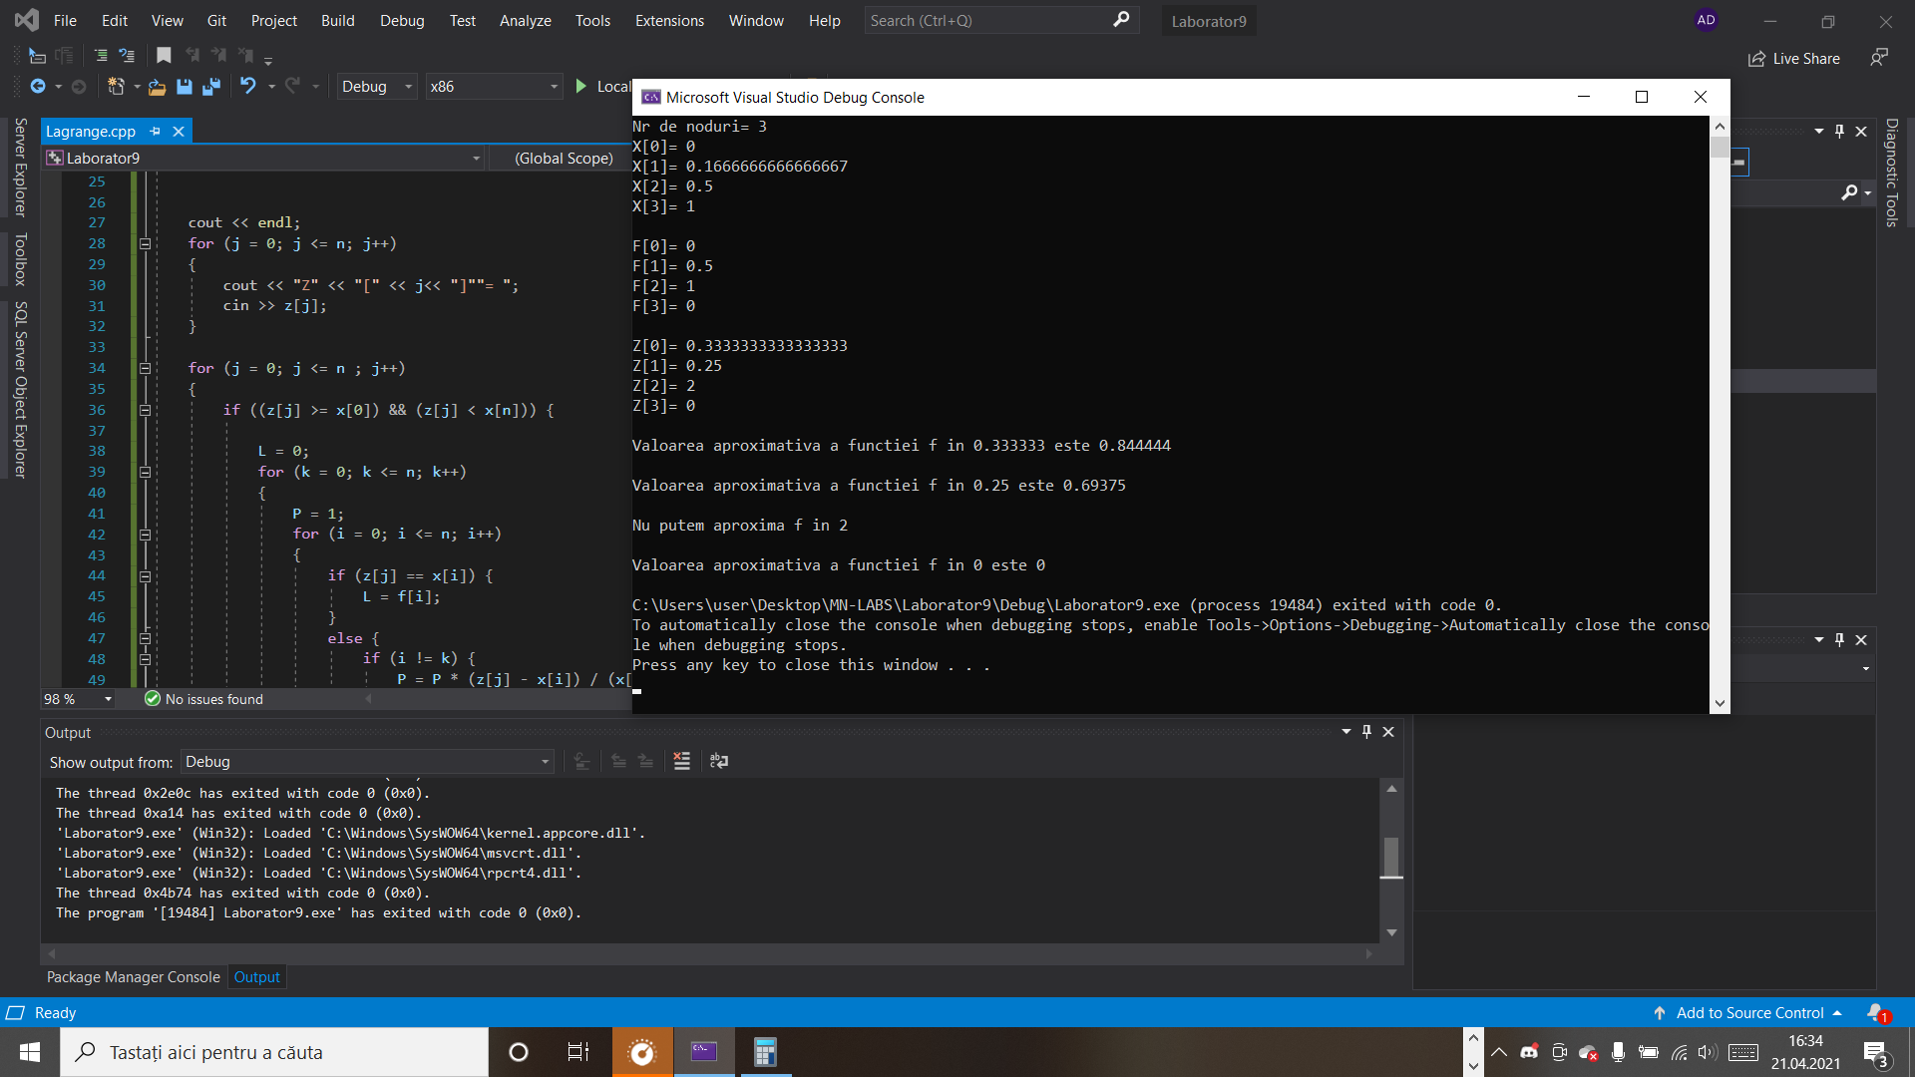

**Output algoritm Newton:**

